ПРАКТИЧЕСКАЯ РАБОТА
ПОЛУЧЕНИЕ СОЛЯНОЙ КИСЛОТЫ И ИЗУЧЕНИЕ ЕЕ СВОЙСТВ

Цель работы: Получить соляную кислоту. Изучить ее свойства, научиться отличать соляную кислоту и ее соли от других кислот и солей.
Оборудование: лабораторный штатив с лапкой, спиртовка, спички, пробирки, газоотводная трубка, вата.
Реактивы: NaCl (крист.), H₂SO₄ (конц.), AgNO₃ (р-р), Mg, NaCl (р-р), CaCl₂ (р-р), CuO (тв.), CuSO₄(р-р), NaOH (р-р), СaCO₃(тв.), вода, лакмус.
Ход работы:
I. Инструктаж по технике безопасности перед началом работы
II. Выполнение работы
1. Получение соляной кислоты
В пробирку насыпать немного поваренной соли и прилить концентрированную серную кислоту так, чтобы кислота смочила соль. Закрыть пробирку газоотводной трубкой. Укрепить пробирку в лапке штатива (смотри рисунок). Конец газоотводной трубки опустить в пробирку с водой так чтобы он был на расстоянии 0,5 – 1 см от поверхности воды. Затем смесь соли и кислоты осторожно нагреть.

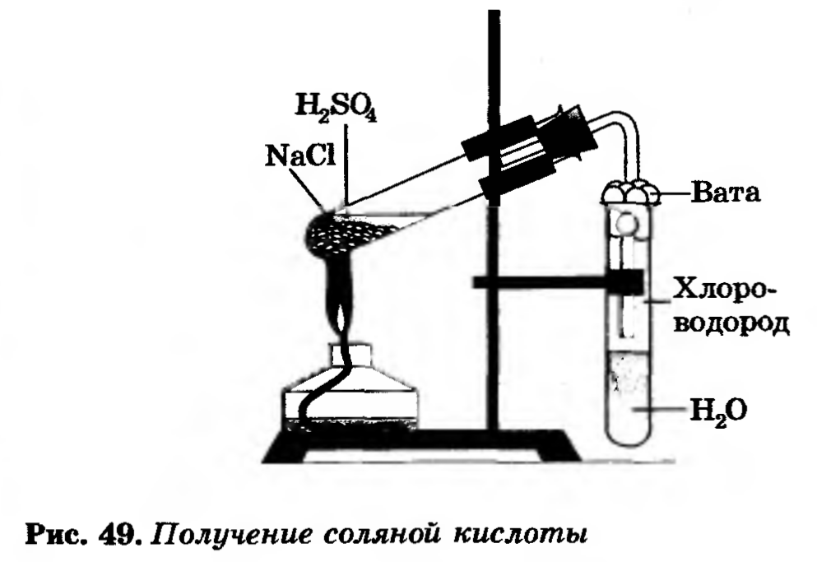
Внимание!
Следите за тем, чтобы газоотводная трубка не касалась воды!
Иначе воду перебросит в горячую пробирку-реактор и стекло лопнет

Наблюдайте за происходящим в пробирке с водой

2. Исследование свойств соляной кислоты
1). Отношение кислоты к индикатору
В пробирку с раствором соляной кислоты HCl добавить лакмус

2). Взаимодействие с металлами
В пробирку с раствором соляной кислоты HCl добавить Mg
Уравнение реакции: Mg + HCl =

3). Взаимодействие с оксидами металлов
В пробирку с раствором соляной кислоты добавить горошину оксида меди CuO
Пробирку немного нагреть (не кипятить!).
Уравнение реакции: CuO + HCl =

4). Взаимодействие с основаниями
В пробирку со свежеосаденным гидроксидом меди (II) Cu(OH)₂ 1 – 2 мл раствора соляной кислоты (до растворения осадка)
Уравнение реакции: Cu(OH)₂ + HCl =
5). Взаимодействие с солями
В пробирку с CaCO₃ добавить раствор соляной кислоты HCl
Уравнение реакции: CaCO₃ + HCl =

3. Распознавание соляной кислоты и ее солей (качественная реакция на хлориды)
В пробирки с р-ром соляной кислоты и хлорида натрия добавить несколько капель раствора нитрата серебра AgNO₃ (качественная реакция на ион хлора Cl⁻)
Уравнения реакций: HCl + AgNO₃ =
NaCl + AgNO₃ =

Выполните отчет по работе
(Результаты исследования занести в таблицу)
Название опыта | Наблюдения | Уравнение реакции  (молекулярное, сокращенное ионное) | Вывод
1. Получение соляной кислоты | Выделение газа и растворение его в воде. От поверхности воды вниз опускаются струйки тяжелой жидкости | t  NaCl + H₂SO₄ = | В лаборатории соляную кислоту можно получить при взаимодействии _______ и ________.
2. Исследование свойств соляной кислоты  1). Отношение кислоты к индикатору | Лакмус __________ |  | При диссоциации соляной кислоты образуется ион _______(катион) и хлорид ион (________).
2). Взаимодействие с магнием | Растворение металла и выделение газа | Mg + HCl = | Активные металлы вытесняют _______ из раствора соляной кислоты.
3). Взаимодействие с оксидом меди (II) | Растворение оксида меди (II) и образование раствора _____ цвета. | CuO + HCl = | Основный Оксид и кислота при взаимодействии образуют ________ и воду.
4). Взаимодействие с гидроксидом меди (II) | Растворение осадка и образование голубого раствора | Cu(OH)₂ + HCl = | При взаимодействии кислоты с основаниями образуется растворимая ________ и вода.
5). Взаимодействие с карбонатом кальция | Выделение газа | CaCO₃ + HCl = | При взаимодействии соли и кислоты в одном сосуде – происходит обмен ионами. Реакция между солью и кислотой происходит тогда, когда может образоваться осадок или выделиться газ.
3. Распознавание соляной кислоты и ее солей | Выпадает __________ осадок | HCl + AgNO₃ =  NaCl + AgNO₃ = | Реактивом на хлорид ион является раствор ____________ .

III. Вывод:

